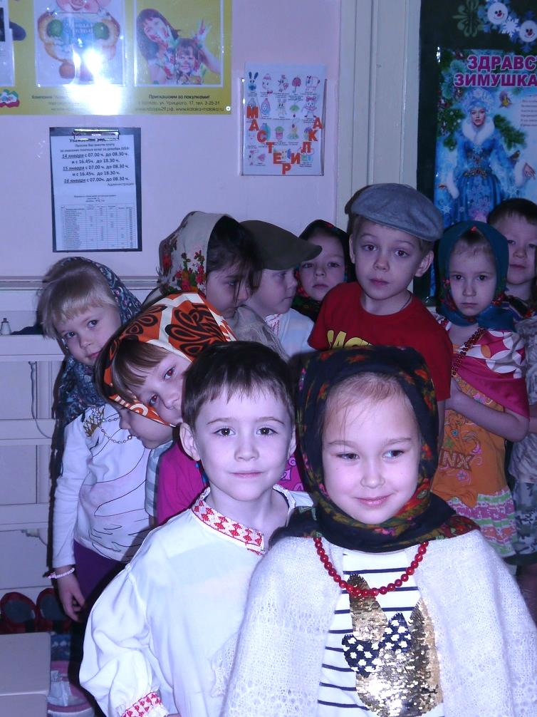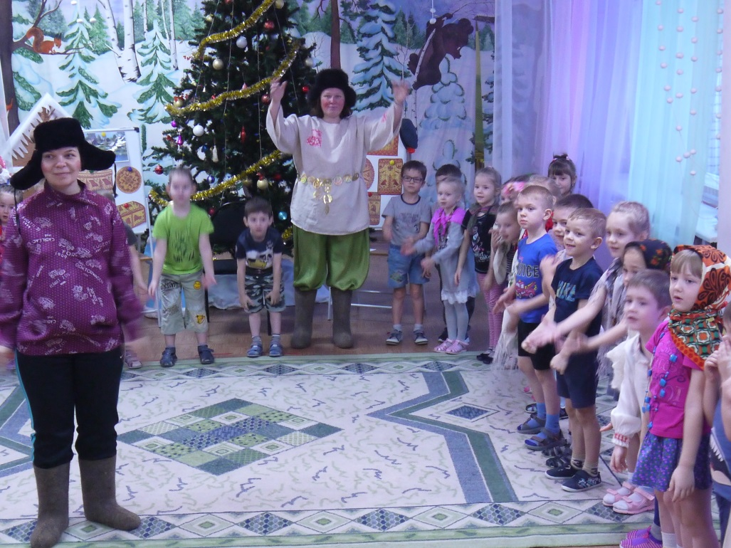

**Внимание! Внимание!**

**Кому сейчас холодно, станет жарко!**

**Кому скучно, станет весело!**

**Подходи честной народ,**

**Становись - ка в хоровод,**

**Чтобы было веселей,**

**Торопи своих друзей!**

**Мороз не велик, да стоять не велит!**

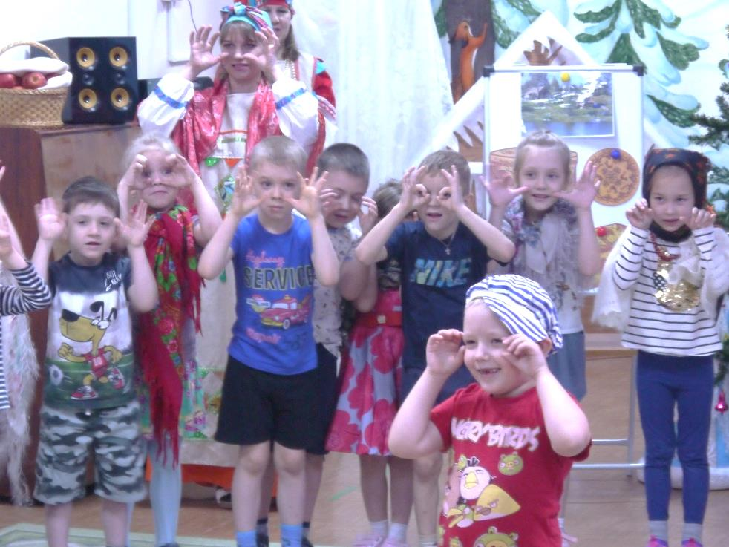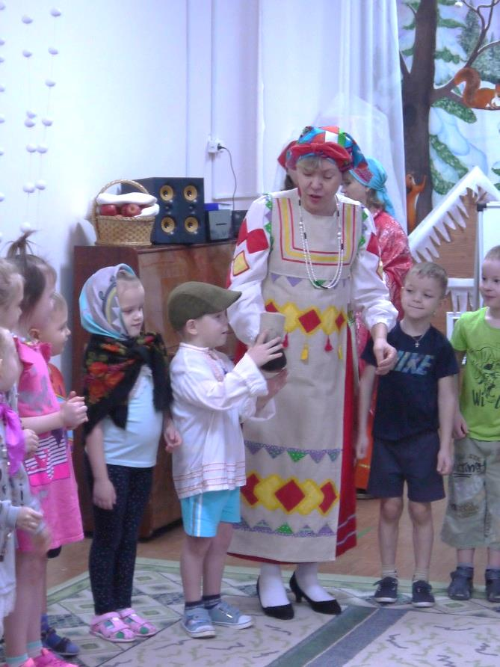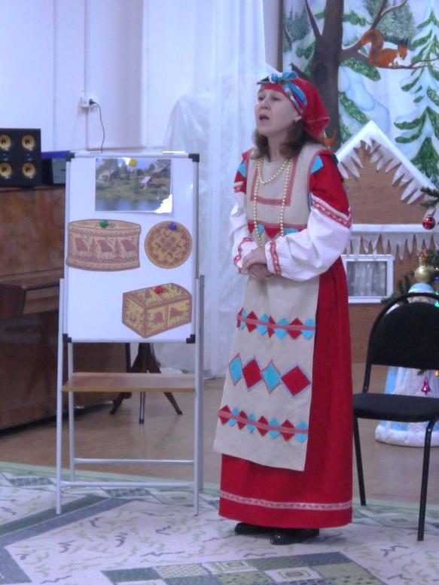

**Игра «Как у дядюшки Трифона»**

**Игра «Озорной валенок»**

**В гостях у тётки Матрёны!**

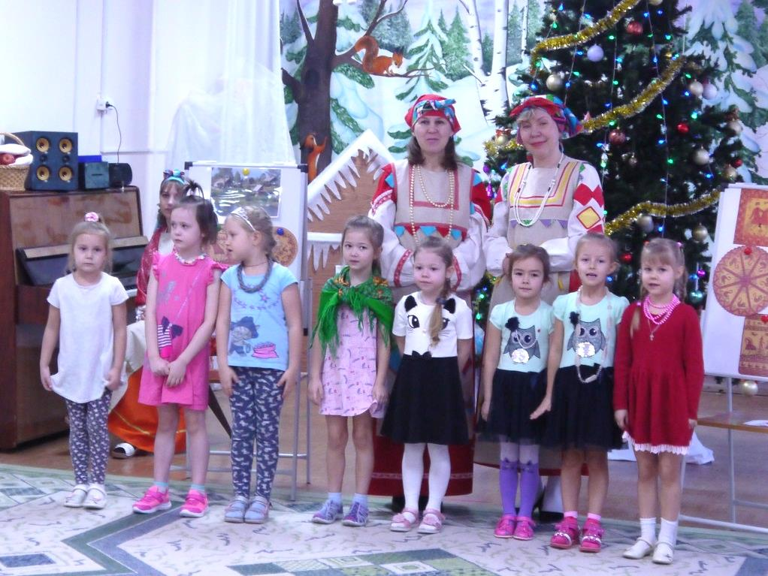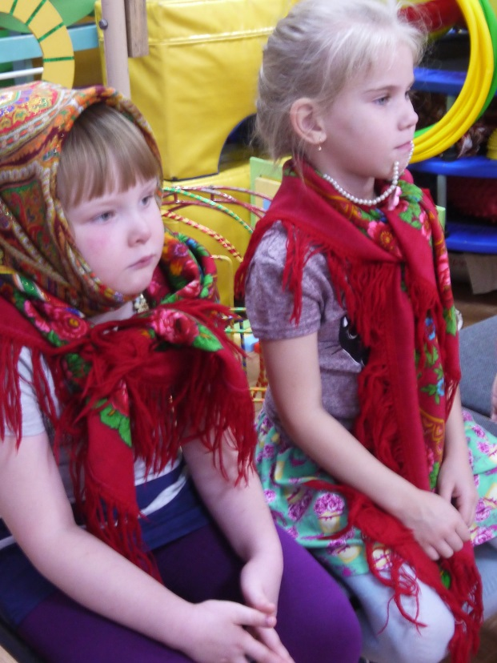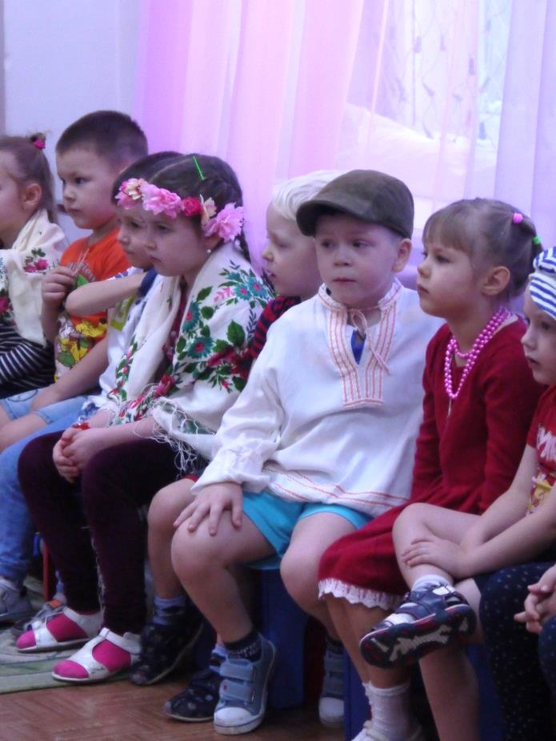

**Слушаем внимательно рассказ тётки Матрёны о Мезенской росписи!**

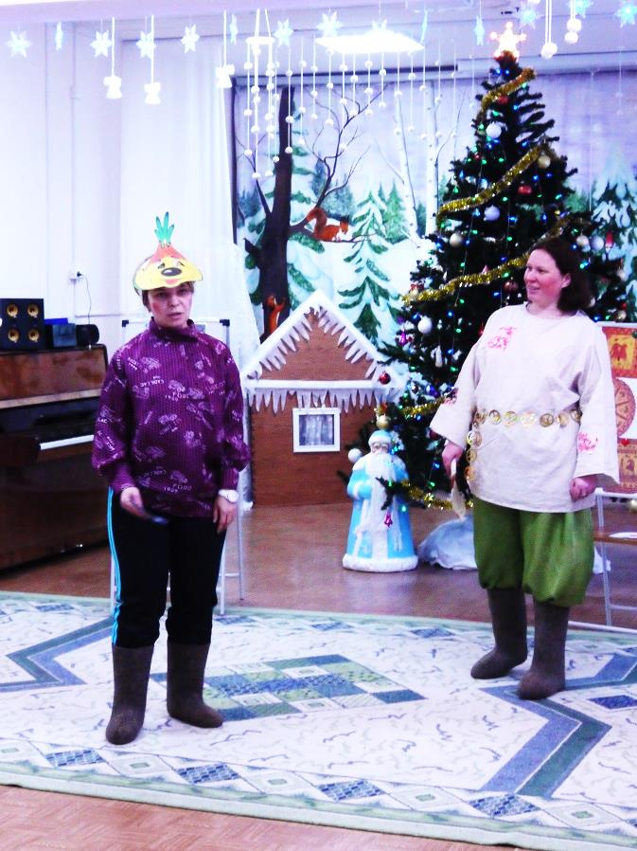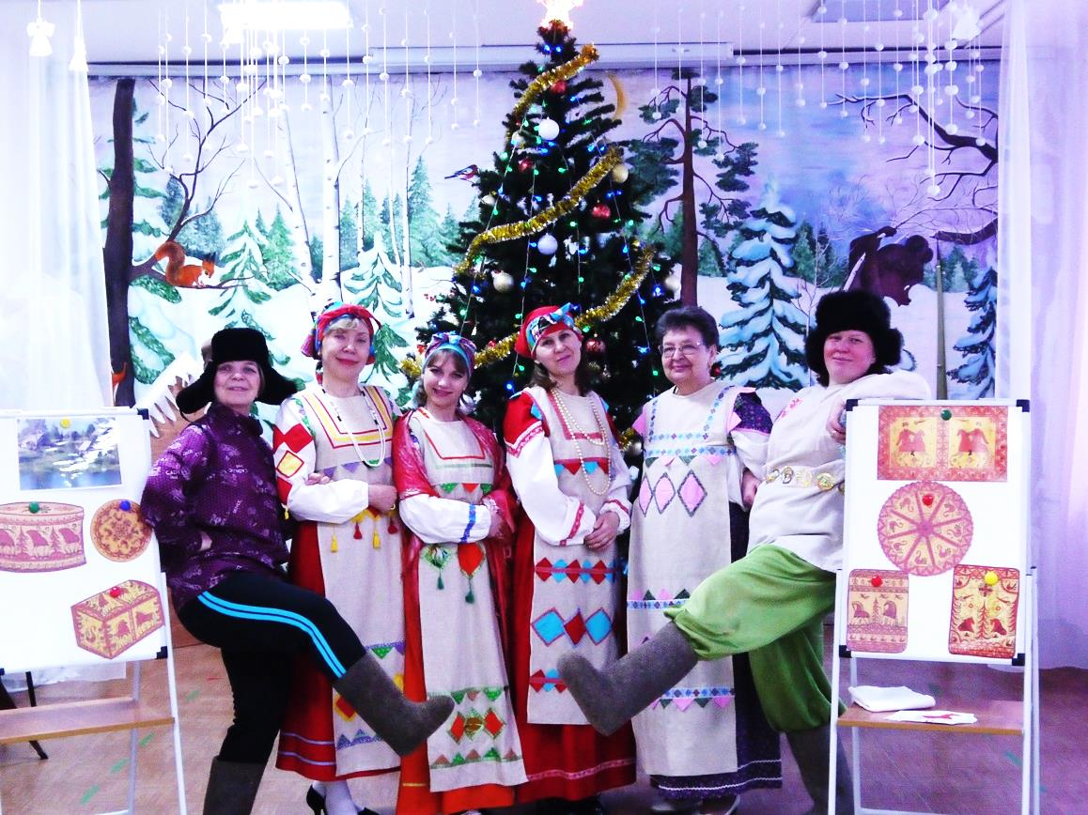

**Снег поёт, кружится,**

**А народ всё веселиться,**

**Ну, ребята не зевай, звонку песню запевай!**

**С Новым годом,**

**Со всем родом!**

**Чтоб здоровы были,**

**Много лет все жили!**

**10. 01. 2019**

**Ряженные пришли и веселье принесли!**